2021年阶段性教学质量监测七年级历史试卷

**学校：**  **班级：**  **姓名：**  **考号：**

|  |  |  |  |  |
| --- | --- | --- | --- | --- |
| 题号 | **一** | **二** | | 总分 |
| 得分 |  | 26 | 27 |  |
|  |  |

**一、单项选择题。下列四个选项中，只有一个是正确的，请将正确的选项字母填入答题卡中。每题2分，共50分。**

选择题答题卡

|  |  |  |  |  |  |  |  |  |  |  |  |  |  |
| --- | --- | --- | --- | --- | --- | --- | --- | --- | --- | --- | --- | --- | --- |
| 题号 | 1 | 2 | 3 | 4 | 5 | 6 | 7 | 8 | 9 | 10 | 11 | 12 | 13 |
| 答案 |  |  |  |  |  |  |  |  |  |  |  |  |  |
| 题号 | 14 | 15 | 16 | 17 | 18 | 19 | 20 | 21 | 22 | 23 | 24 | 25 |  |
| 答案 |  |  |  |  |  |  |  |  |  |  |  |  |  |

1.为了纪念第一个“北京人”头盖骨化石发现 90 周年，2019 年 5 月，周口店遗址博物馆开展了“承载历史 展望未来”主题系列活动。下列图片能反映北京人生活状况的是

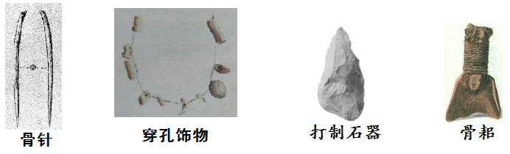

A B C D

2. 我们一直对“人从哪里来”充满好奇。要探寻人类起源，最为可信的依据是

A．考古发现 B．文献记载 C．神话传说 D．调查问卷

3.水是人类的生命之源。我国先民早已懂得挖井,并过着定居生活。我国远古先民中最早懂得挖井技术的是

A.山顶洞人 B.半坡原始居民 C.大汶口原始居民 D.河姆渡原始居民

4.考古人员在北京人遗址中发现了大量木炭和几处较大的灰烬堆。这说明北京人

A.会建造房屋 B.可能会使用火 C.会制造彩陶 D.会种植水稻

5.“劳身焦思，居外十三年，过家门而不敢入”为了治理洪水泛滥日夜操劳思考，在外过了十三年，路过家门口都不敢进去;这是指的

A.尧 B.舜 C.禹 D.汤

6.电视剧《封神演义》中有关“炮烙之刑”“以酒为池”“悬肉为林”的镜头,反映了统治者的极度暴虐腐朽。这与哪位统治者有关

A.夏王桀 B.商王纣 C.周厉王 D.周幽王

7.商周时期,手工业技术已达到相当高的水平,其中最具代表性的是

A.纺织业 B.制瓷业 C.青铜制造业 D.造纸业

8. 春秋时代，社会风雷激荡，烽烟四起，战火连天。下列说法不符合这一时期的是

A. 开始出现铁农具和牛耕 B. 周天子地位不如强大的诸侯

C. 强大的诸侯竞相争当霸主 D. 诸侯国的数量越来越多

9.“民主”一直是人类的不懈追求,下列制度中最能体现出民主精神的是

A.禅让制 B.世袭制 C.分封制 D.郡县制

10.周王朝对礼器的使用规格制定了制度,鼎和簋配合使用,鼎是奇数,簋配偶数,如天子为九鼎八簋,诸侯为七鼎六簋,卿大夫为五鼎四簋等。这反映的本质问题是

A.西周社会呈现等级森严的特征 B.西周社会的腐败现象严重

C.西周手工业中冶铜业十分落后 D.西周各地经济发展不平衡

11.《论语》云:“管仲相桓公,霸诸侯,一匡天下。”这则材料反映了什么历史事实

A.晋文公称霸 B.齐桓公称霸 C.勾践称霸 D.楚庄王称霸

12.长平之战是我国古代一次著名的战役。以下典故与这一战役有关的是

A. 退避三舍 B. 纸上谈兵 C. 臣薪尝胆 D. 风声鹤唳

13.对春秋时期各诸侯国的争霸战争,评价正确的是

①争霸给人民带来了种种灾难　②一些小诸侯国被灭,出现了一些大诸侯国,这有利于国家走向统一　③争霸过程中许多诸侯国都以改革加强了自身力量　④争霸进一步削弱和瓦解了周王室的统治地位

A.①②③④ B.②③④ C.①②③ D.①④

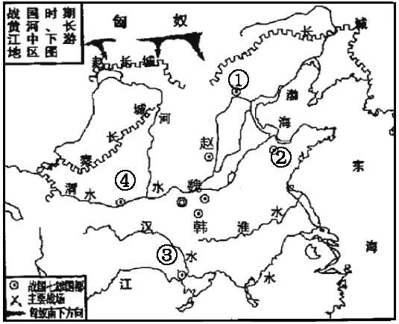14.右图是《战国七雄形势图》，其中①②③④对应位置分别是

A. 秦、楚、齐、燕

B. 齐、楚、秦、燕

C. 燕、齐、秦、楚

D. 燕、齐、楚、秦

15.四川某二王庙的大殿有一副对联“六字炳干秋，十四县民命食天，尽是此公赐予；万流归一汇，八百里青城沃野，都从太守得来。”对联中的“此公、太守”指的是

A.大禹 B. 李冰 C. 商鞅 D. 管仲

16.“光盘行动”，就是提倡人们在吃饭就餐时不剩饭菜，养成节俭的良好习惯。在春秋战国的诸子百家中，提倡节俭、批判贵族奢侈浪费的是

A．墨子 B.荀子 C．孟子 D．韩非子

17“教育是民族振兴和社会进步的基石。……要大力促进教育公平,合理配置教育资源。”孔子的下列观点中,最能体现“教育公平”精神的是

A.因材施教 B.温故知新 C.有教无类 D.仁者爱人

18.牛牛一家人是生活在战国时期的农民,下列是关于他们家农业生产情况的描述,这些描述

①他爸爸牵着牛耕地去了　②他家里又买了一些铁农具　③牛耕和铁农具的使用使他家粮食打得更多了　④都江堰修好后他家灌溉田地更方便了

A.可能全部是事实 B.只有①②符合当时情况

C.②③在当时不可能出现 D.只有一项是正确的

19.毛泽东同志曾在《商鞅徙木立信论》中指出：“商鞅之法，良法也……而求其利国福民伟大之政治家，商鞅不首屈一指乎？”“商鞅之法”不包括

A.承认贵族的世袭特权 B.奖励军功 C.允许土地自由买卖 D.确立县制

20下列甲乙丙三位同学关于中国古代百家争鸣的表述正确的是

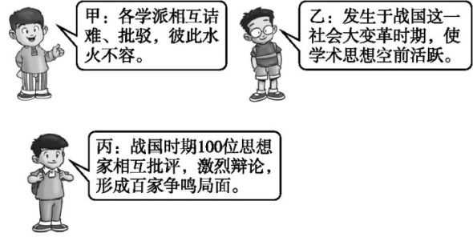

A.乙 B.丙 C.甲、乙 D.甲、丙

21.假如你是一位旅行社的导游,如果一位游客要去我国历史上第一个统一的多民族的封建国家的都城去参观,请你告诉他应该去哪一城市

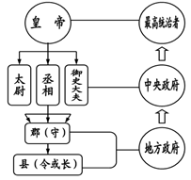A.西安 B.南京 C.咸阳 D.洛阳

22.右图反映出秦朝政治制度的特点是

A．层层分封，权位世袭 B．中央集权，皇权至上

C．权分三省，制约平衡 D．重文轻武，削弱相权

23.公元前212年,秦始皇命蒙恬修筑了从咸阳直通北边九原的直道,“长千八百里”。这项措施

A.促进了内地与边疆地区的交往

B.加速了国家完成统一进程

C.确立了封建专制主义中央集权制度

D.解除了匈奴对边境的威胁

24习近平强调加大对行政执法的监督，曾经指出：“健全国家监察组织架构，形成全面覆盖国家机关及其公务员的国家监察体系。”秦朝时，负责监察事务的官职是

A．丞相 B．太尉 C．刺史 D．御史大夫

25.下面关于秦末陈胜、吴广农民起义的说法,正确的是

A.中国历史上第一次农民大起义

B.推翻了秦朝的统治,打击了封建地主阶级

C.取得了最后的胜利,建立了西汉政权

D.发生于秦始皇在位时期

**二、材料问答题（26题22分，27题28分）**

**26. 阅读下列材料，回答问题：（22分**）

材料一 在群雄逐鹿，山河日变的“大争之世”，在英雄辈出的战国时代，华夏大地的西陲——秦国，正经历着一场亘古未有的“黑色裂变”，以期改变落后的状态。

（1）材料一中的“黑色裂变”指的是什么事件？联系所学知识说说这一“裂变”的直接目的是什么？（4分）

材料二 商鞅变法明确规定：“廖力本业（努力搞好农业），耕织致粟帛多者，复其身（免除徭役）。”……极大地调动了民众务农和作战的积极性。 ——刘玉峰《商鞅变法农战政策和抑商政策之得失》

（2）根据材料二并结合所学知识回答：商鞅变法“调动了民众务农的积极性”，这是基于变法中哪一措施的实施？材料反映了商鞅变法的经济主张是什么？（4分）

材料三 商鞅一方面极力否认道德教化对人的劝导意义，主张唯有重刑才是禁奸止过的最好办法。另一方面又背离了罪刑相应的原则，主张轻罪重刑，甚至罪及无辜。——《商鞅刑法思想及变法实践》

（3）材料三中商鞅的主张属于战国时期“诸子百家”中的哪一家思想？你如何看待他的“重刑”思想。（4分）

材料四 “孝公用商鞅之法，移风易俗，民以殷盛，国以富强，百姓乐用，诸侯亲服，获魏之师，举地千里，至今富强。”——李斯《谏逐客书》

（4）根据材料四，结合所学知识回答，商鞅变法给秦国带来了什么变化？（4分）

材料五 国一的兄长嬴虔、长史公孙贾、上大夫甘龙等这些前朝权倾朝野的大臣，对商鞅刻骨仇恨……商鞅在带领弟子们最后一次修订秦法后，坦然被捕，被五马分尸。

（5）材料五中商鞅的悲惨结局说明了什么？（6分）

27.**某校七年级(2)班的同学们学习了《秦末农民大起义》一课后,对秦末农民战争进行了一次探究活动,你也一起来吧!(28分)**

**【秦朝统治篇】**

材料一　秦朝时,农民每年要将收成的三分之二上缴国家。当时,全国人口约2 000万,被征发去打仗、服劳役的有二三百万,连妇女也被迫转运军粮,许多服役的人被活活累死。

材料二　秦朝时死刑种类多,共有十多种,如腰斩、车裂等。犯罪的人,轻者罚作苦役,重者动辄处死。一人犯法,亲族和邻里都要受到牵连。

(1)材料一、材料二反映了什么社会现象?（4分）

(2)秦始皇有功也有过,结合所学知识,指出秦始皇的“功”具体有哪些。（8分）

**【改朝换代篇】**

材料三　大风起兮云飞扬,威加海内兮归故乡,安得猛士兮守四方!

——刘邦《大风歌》

材料四　力拔山兮气盖世,时不利兮骓不逝。骓不逝兮可奈何,虞兮虞兮奈若何!

——项羽《垓下歌》

(3)两则材料分别是刘邦、项羽所作,是两人不同的写照,“楚汉之争”的结局是什么?（4分）

**【启示感悟篇】**

(4)在历史课上,小文发言说:“陈胜、吴广之所以起义,是因为他们在前往渔阳戍边的途中遇雨误期,按秦律当斩。如果没有遇到大雨,秦末农民战争就不会爆发了。”你同意小文的观点吗?试结合所学知识评析这一观点。（6分）

(5)由秦朝的衰亡,我们可以得到怎样的启示?（6分）